要求代码和实验报告规范，在算法思想中：对实验涉及的数据结构进行有效设计和分析；对算法进行分析并给出时间、空间复杂度的结论；清晰表达实验思路、出现的问题及解决方法。

一、调试成功程序及说明
1、
题目：
利用栈模拟实现N个盘子的汉诺塔问题
算法思想：
（1）按顺时针方向把圆盘1从现在的柱子移动到下一根柱子，即当n为偶数时，若圆盘1在柱子A，则把它移动到B；若圆盘1在柱子B，则把它移动到C；若圆盘1在柱子C，则把它移动到A。
（2）接着，把另外两根柱子上可以移动的圆盘移动到新的柱子上。即把非空柱子上的圆盘移动到空柱子上，当两根柱子都非空时，移动较小的圆盘
（3）反复进行（1）（2）操作，最后就能按规定完成汉诺塔的移动。
运行结果：
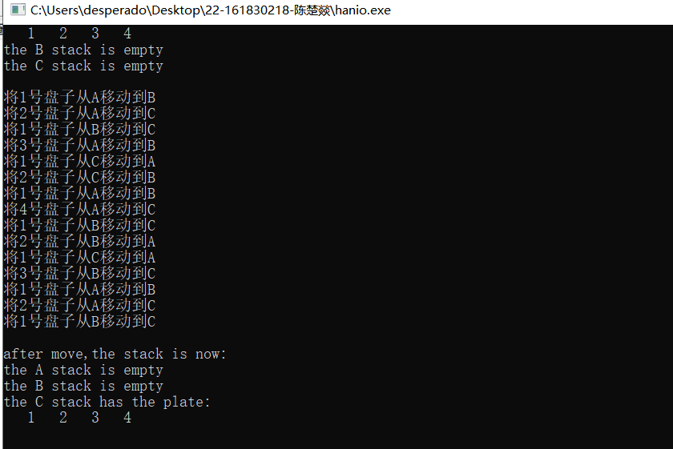
结果分析：
时间复杂度：O(2^N)
空间复杂度: O(1)
附源程序：
- void hanio(ST *T,int n)//处理过程中把盘子移动的过程记录下来，就是要输出“将XX号盘子从XX移动到XX”
- {
- ///////////////////////////////////please complete this function///////////////////////////////////////////////////////////////
- long long cnt=0;
- long long Maxstep=(1<<n)-1; //总共移动2^n次
- long long pos = 0;
- int t;
- while(cnt<Maxstep)
- {
- cnt++;
- t = pop(&T[pos%3]);
- push(&T[(pos+1)%3],t);
- printf("将%d号盘子从%c移动到%c\n",t,T[pos%3].name,T[(pos+1)%3].name);
- pos++; //移动1号盘
- if(cnt<Maxstep)
- {
- if(isempty(&T[(pos+1)%3])||(!isempty(&T[(pos-1)%3])&&(gettop(&T[(pos-1)%3])<gettop(&T[(pos+1)%3])))) //如果pos+1为空，或者pos+1的盘子大于pos-1的盘子，都将pos-1的盘子移到pos+1处；
- {
- cnt++;
- t = pop(&T[(pos-1)%3]);
- push(&T[(pos+1)%3],t);
- printf("将%d号盘子从%c移动到%c\n",t,T[(pos-1)%3].name,T[(pos+1)%3].name);
- }
- else //反之将pos+1的盘子移动到pos-1处
- {
- cnt++;
- t = pop(&T[(pos+1)%3]);
- push(&T[(pos-1)%3],t);
- printf("将%d号盘子从%c移动到%c\n",t,T[(pos+1)%3].name,T[(pos-1)%3].name);
- }
- }
- }
- }

2、
题目：
老师让学生按学号从小到大的顺序排好队，然后进行调整。
1、假定初始情况下有1——8号的同学排队，依次为1 2 3 4 5 6 7 8
2、第一次调整命令为（3, 2），表示3号同学出队，向后移动2名同学的距离，再插入到队伍中，新队伍中学生的学号依次为1, 2, 4, 5, 3, 6, 7, 8；
3、第二次调整命令为（8，-3），表示8号同学出队，向前移动3名同学的距离，再插入到队伍中，新队伍中学生的学号依次为1，2，4，5，8，3，6，7；
4、第三次调整命令为（3，-2），表示3号同学出队，向前移动2名同学的距离，再插入到队伍中，新队伍中学生的学号依次为1，2，4，3，5，8，6，7；
5、请特别注意，在向后移动时，移动的距离不超过对应同学后面的人数，如果超过了，就自行插入在队尾；在向前移动时，移动的距离不超过对应同学前面的人数，如果超过，则自行插入在队伍最前面。
6、如果进行多次调整，请将每次调整后，队伍从前到后的学号输出
算法思想：
一个数组用来存储队列的顺序，一个数组用来存储学号为i的学生当前所在位置，当进行调整操作时，同时维护两个数组即可。
运行结果：
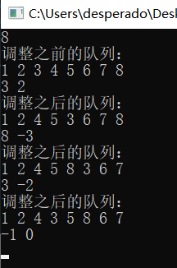
结果分析：
时间复杂度：单次调整O(n)
空间复杂度: O(1)
附源程序：
- #include "stdlib.h"
- #include "math.h"
- #include "stdio.h"
- #define N 100

- int position[N]; //记录每个学号所在位置

- void showlist(int *linear,int n) //打印整个队列
- {
- int i;
- for(i=0;i<n;i++)
- printf("%d ",linear[i]);
- printf("\n");
- }
- void move(int *linear,int p,int q,int n) //学号p移动q位
- {
- int i;
- int t = linear[position[p-1]]; //寻找学号为p的位置
- int pos = position[p-1]+q;
- if(pos>=n) pos = n;
- if(pos<=0) pos = 0;
- if(pos >= position[p-1])
- {
- for(i=position[p-1];i<pos;i++)
- {
- linear[i] = linear[i+1]; //调整队列
- position[linear[i+1]-1]--; //调整位置记录
- }
- linear[pos] = t;
- position[p-1] = pos;
- }
- else
- {
- for(i=position[p-1];i>pos;i--)
- {
- linear[i] = linear[i-1]; //调整队列
- position[linear[i-1]-1]++; //整位置记录
- }
- linear[pos] = t;
- position[p-1] = pos;
- }
- }
- int main()
- {
- int n,i,p,q;
- int linear[N]; //存储队列
- scanf("%d",&n);
- if(n<=0) return 0;
- for(i=0;i<n;i++) linear[i]=i+1,position[i]=i; //初始化队列及位置
- printf("调整之前的队列：\n");
- showlist(linear,n);
- while(1)
- {
- scanf("%d%d",&p,&q);
- if(p<=0) break;
- move(linear,p,q,n);
- printf("调整之后的队列：\n");
- showlist(linear,n);
- }
- return main();
- }

3、
题目：
设计非递归算法，根据入口和出口位置，输出迷宫中的所有路径并将最短路径做出标记
算法思想：
利用队列结构来模拟BFS算法，弹出队首元素，并将其能到达的点，弹入队列中，如此反复，直到找到终点，即找到最短路径。
利用栈结构来模拟DFS算法，遍历当前点的临近点，若可行，将此点push进栈中，并记录下前驱的遍历顺序。当栈没有元素时，就完成了所有解法的路径遍历。
运行结果：

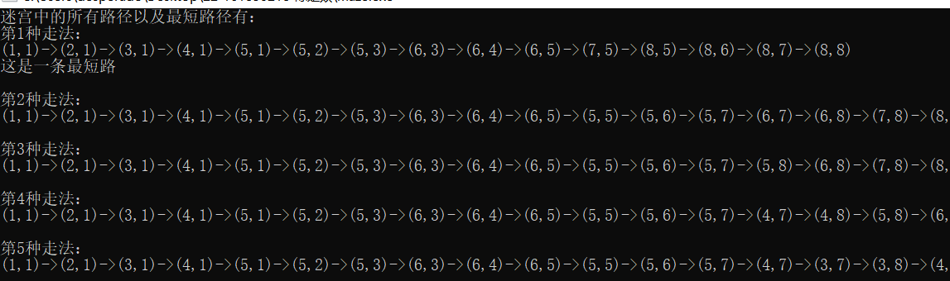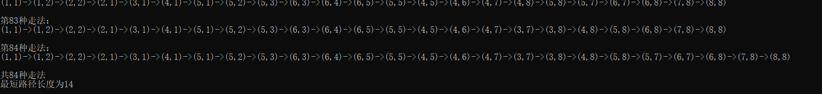
结果分析：
时间复杂度：
Maze函数： O(n^2)
shortestpath函数：O(n^2)
总和：O(n^2)
空间复杂度: O(1)
附源程序：
- void maze(int x1,int y1,int x2,int y2)//非递归算法输出迷宫中从（x1,y1)到(x2,y2)的所有简单路径，并对最短路径在输出时做出说明
- {
- ////////////////////////////////////////完成该函数//////////////////////////////////////////////////////////////////////////
- int shortP = shortestpath(x1,y1,x2,y2);
- int cnt=0;
- ST stack[100];
- int top=0;
- int i,j;
- stack[0].x=x1;
- stack[0].y=y1;
- stack[0].dir=0;
- top++;
- mg[x1][y1]=1;
- while(top!=0)
- {
- int x,y;
- if(stack[top-1].dir==4)
- {
- ST t = stack[top-1];
- top--;
- mg[t.x][t.y]=0;
- }
- if(top==0) break;
- ST t = stack[top-1];
- for(i=stack[top-1].dir;i<4;i++)
- {
- switch(i)
- {
- case 0: stack[top-1].dir=1; x=t.x+1; y=t.y; break;
- case 1: stack[top-1].dir=2; x=t.x; y=t.y+1; break;
- case 2: stack[top-1].dir=3; x=t.x-1; y=t.y; break;
- case 3: stack[top-1].dir=4; x=t.x; y=t.y-1; break;
- }

- if(x<0||x>9||y<0||y>9) continue;
- if(mg[x][y]) continue; //走过或不可走直接继续
- else break;
- }
- if(x==x2&&y==y2)
- {
- cnt++;
- printf("第%d种走法：\n",cnt);
- for(j=0;j<top;j++)
- printf("(%d,%d)->",stack[j].x,stack[j].y);
- printf("(8,8)\n");
- if(top==shortP) printf("这是一条最短路\n\n");
- else printf("\n");
- }
- else if(x<10&&y<10&&x>=0&&y>=0&&!mg[x][y])
- {
- mg[x][y]=1;
- stack[top].x=x;
- stack[top].y=y;
- stack[top].dir=0;
- top++;
- }
- }
- printf("共%d种走法\n",cnt);
- printf("最短路径长度为%d\n",shortP);
- }

- int shortestpath(int x1,int y1,int x2,int y2)//利用队列计算迷宫中从（x1,y1)到(x2,y2)的最短路径长度，并返回该长度
- {
- ////////////////////////////////////////完成该函数//////////////////////////////////////////////////////////////////////////
- QU que[100];
- int head,tail;
- int i,j;
- int vis[10][10];
- for(i=0;i<10;i++)
- for(j=0;j<10;j++)
- vis[i][j]=0;
- vis[x1][y1]=1;
- que[0].x=x1;
- que[0].y=y1;
- que[0].len=0;
- tail=1;
- head=0;
- while(head!=tail)
- {
- QU t = que[head];
- head++;
- int x,y;
- for(i=0;i<4;i++)
- {
- switch(i)
- {
- case 0: x=t.x+1; y=t.y; break;
- case 1: x=t.x; y=t.y+1; break;
- case 2: x=t.x-1; y=t.y; break;
- case 3: x=t.x; y=t.y-1; break;
- }
- if(x==x2&&y==y2) return t.len+1;
- if(x<10&&y<10&&x>=0&&y>=0&&!vis[x][y]&&!mg[x][y])
- {
- vis[x][y]=1;
- que[tail].x = x;
- que[tail].y = y;
- que[tail].len = t.len+1;
- tail++;
- }
- }

- }

- }

二、未调试成功程序及说明
无
三、未完成程序及说明
无
四、小结
这次上机实验主要学习运用了栈和堆的一些基本操作，也了解到了递推，递归与栈，堆之间的关系，自己在实验中发现自己对用栈实现递归还不是很熟练，这部分需要加强练习。

